附件3：公路超限检测站专用标志
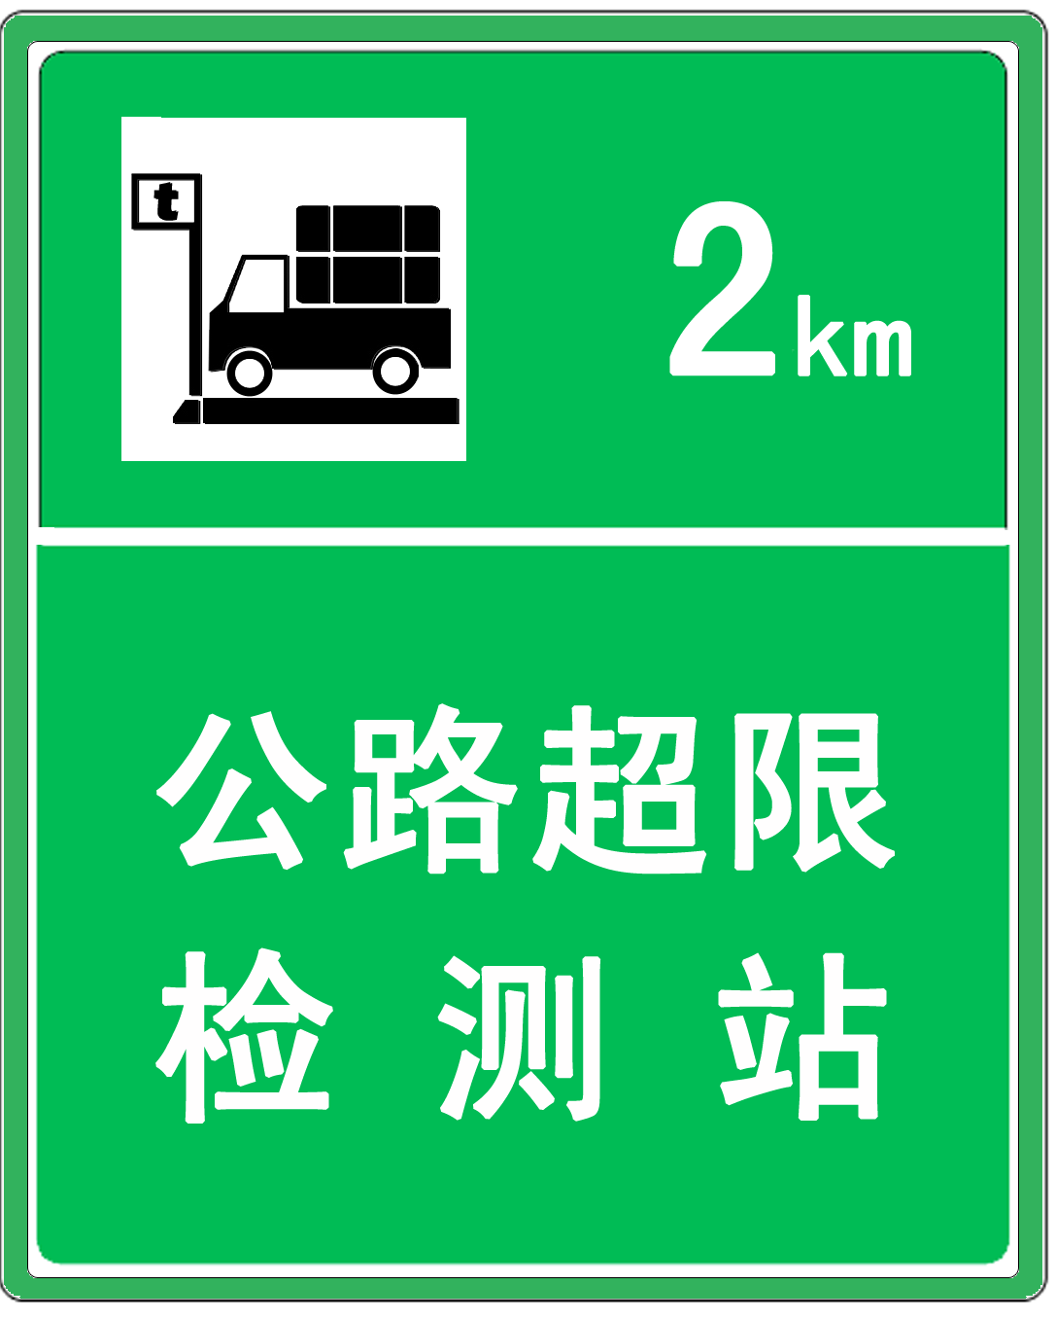 | 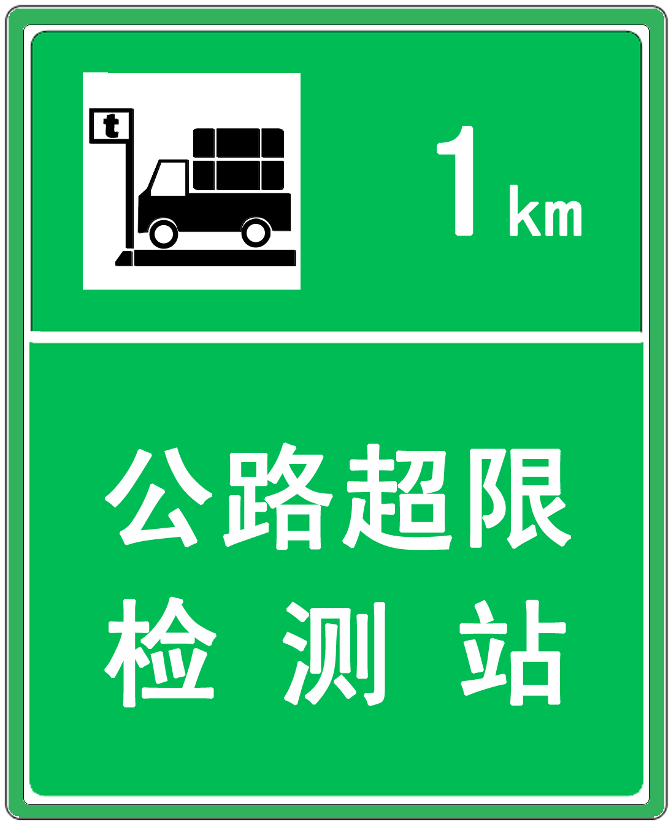 |  | 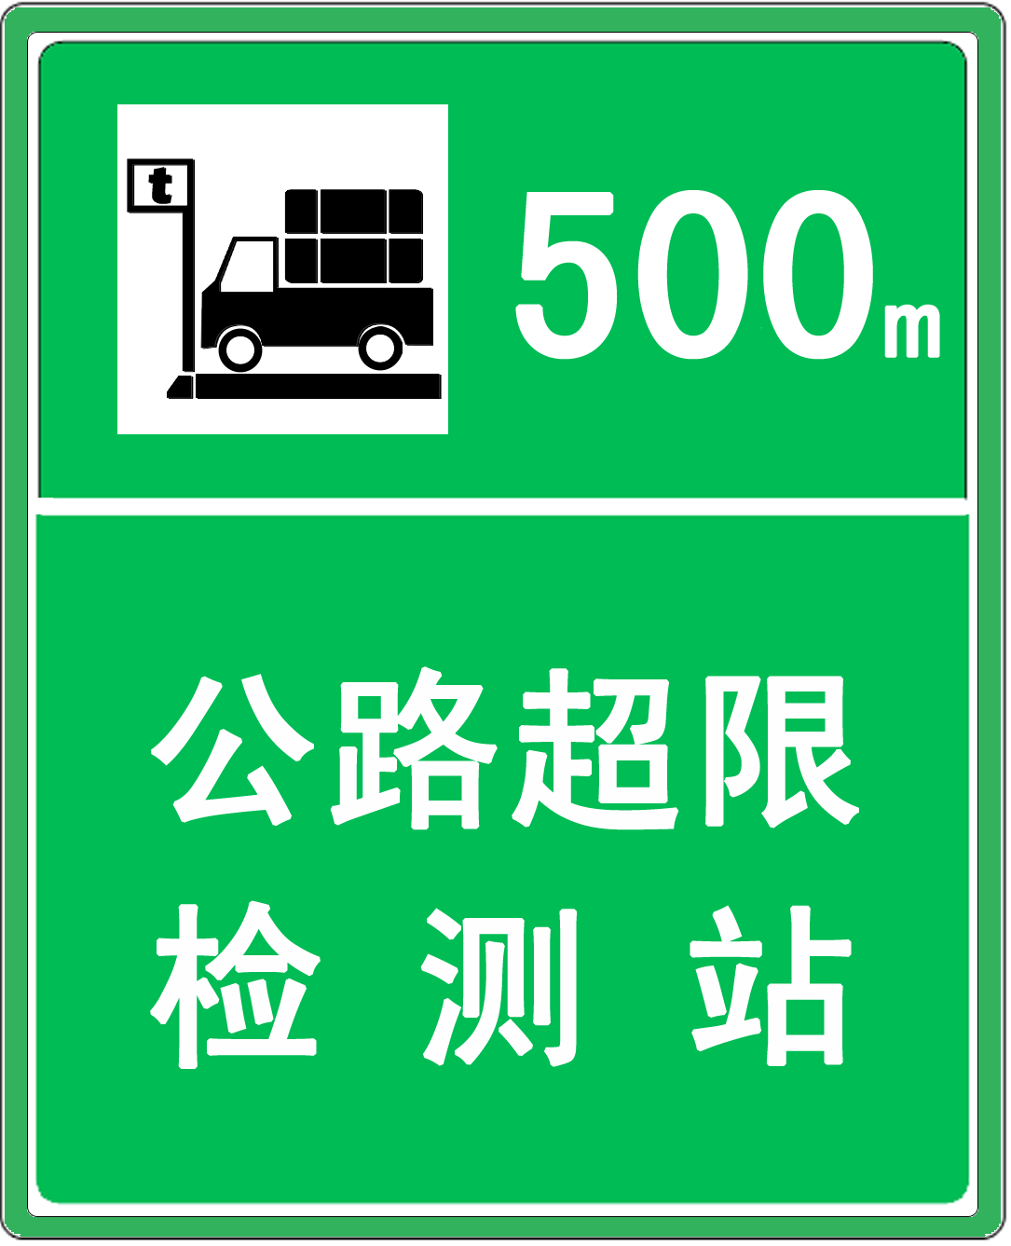 |  | 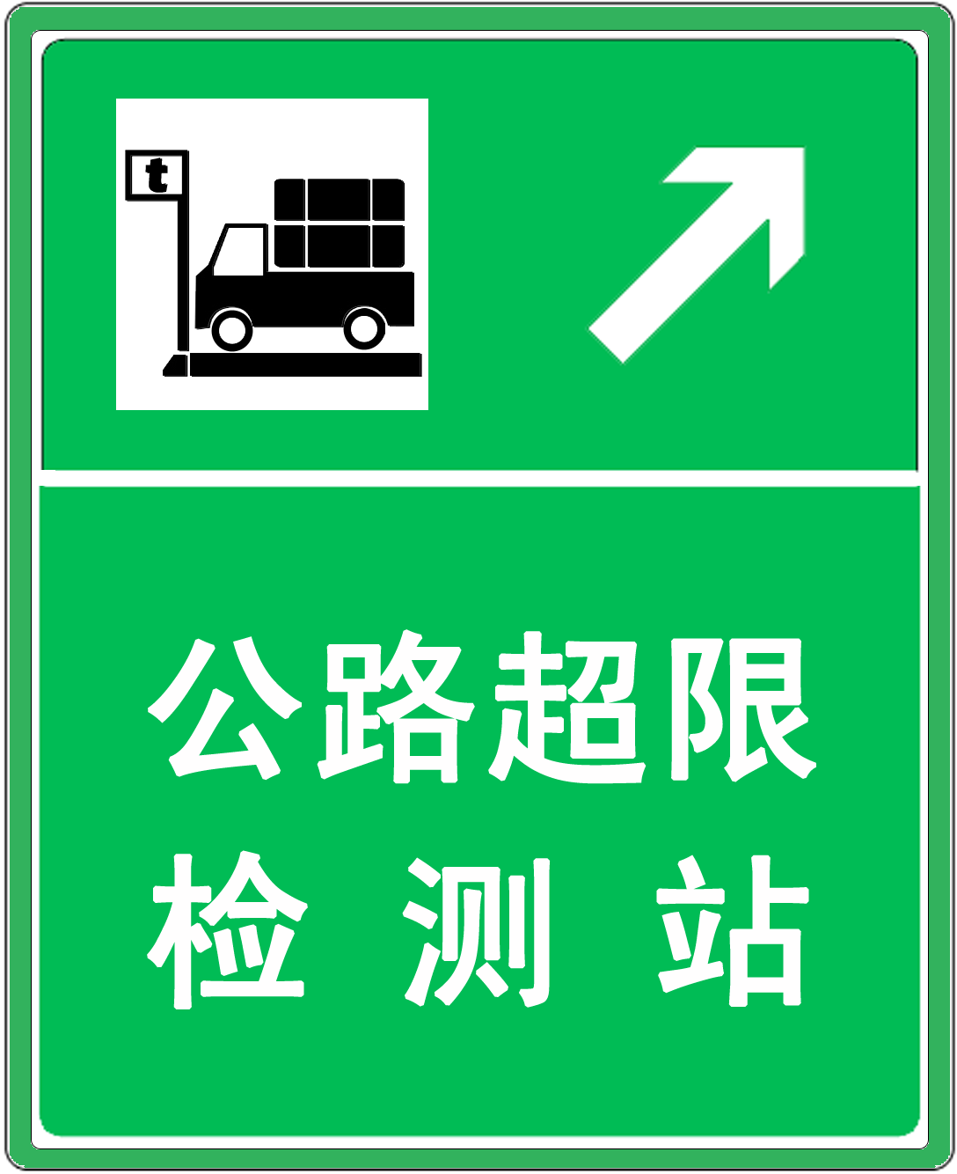
图1
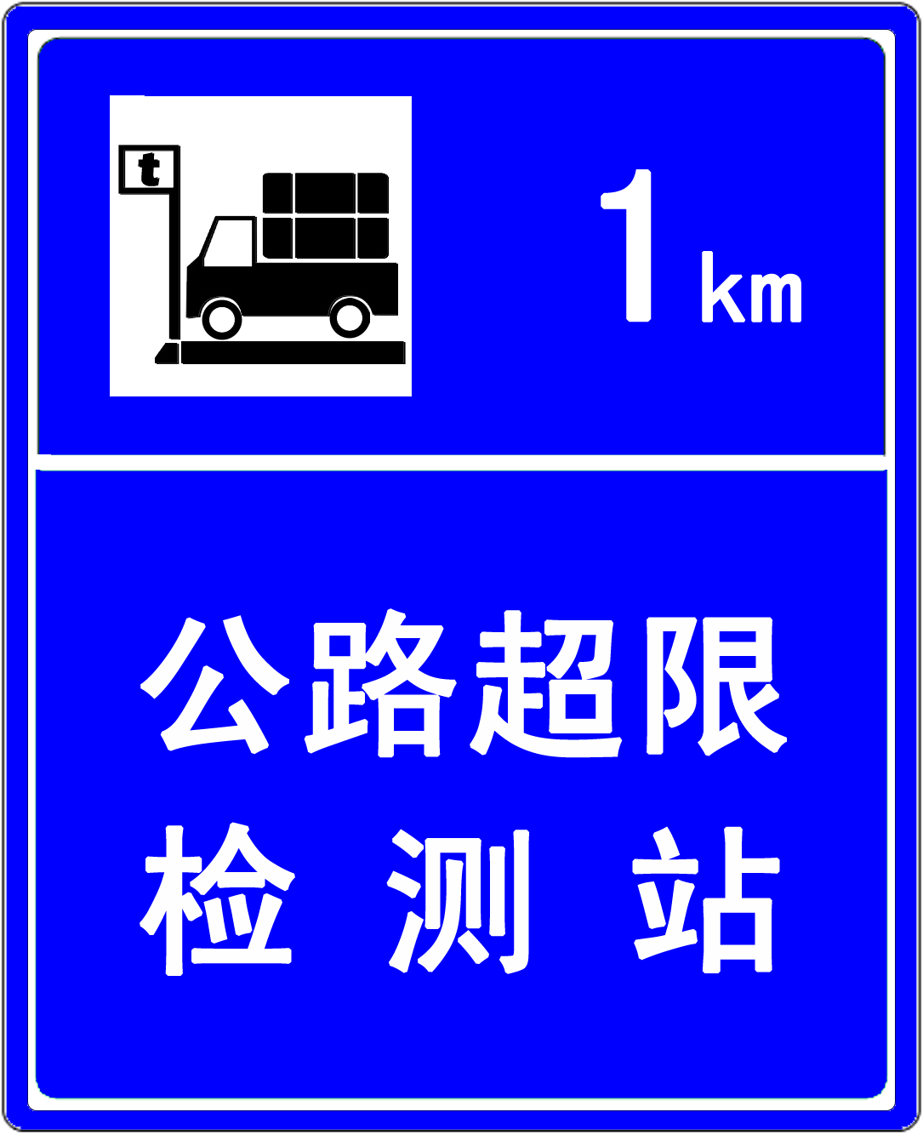 |  | 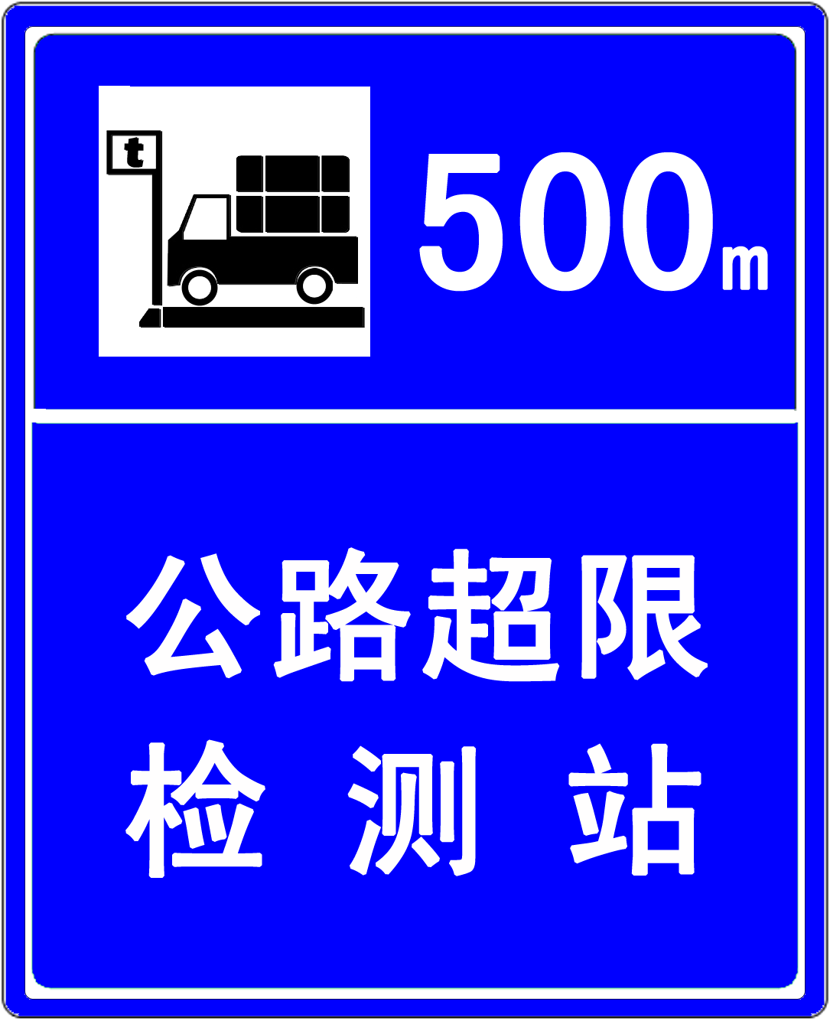 |  | 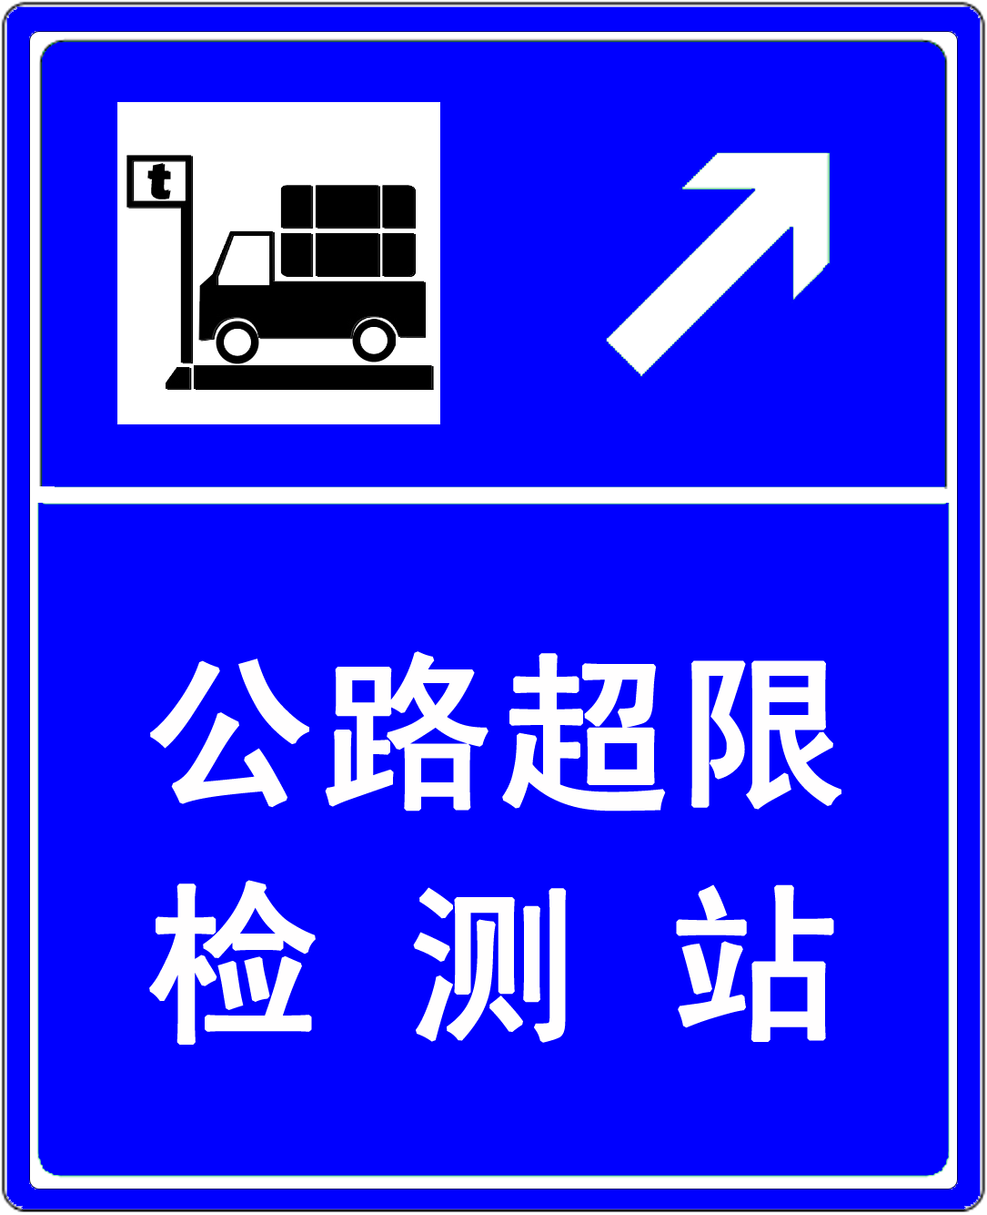
图2

说明：
高速公路超限检测站专用标志采用绿底白字，设置2km、1km、500m预告标志和进口指示标志（见图1）；其他等级公路超限检测站专用标志采用蓝底白字，设置1km、500m预告标志和进口指示标志（见图2）。专用标志的字符、图形、尺寸、反光性能以及设置要求，应当符合《道路交通标志和标线》和交通运输部有关规定。

